Муниципальное дошкольное образовательное автономное учреждение «Детский сад № 1 компенсирующего вида с приоритетным осуществлением квалифицированной коррекции отклонений в физическом и психическом развитии воспитанников г. Орска»

Конспект открытого интегрированного занятия в группе II года обучения для детей с ЗПР «Путешествие на остров сказок»

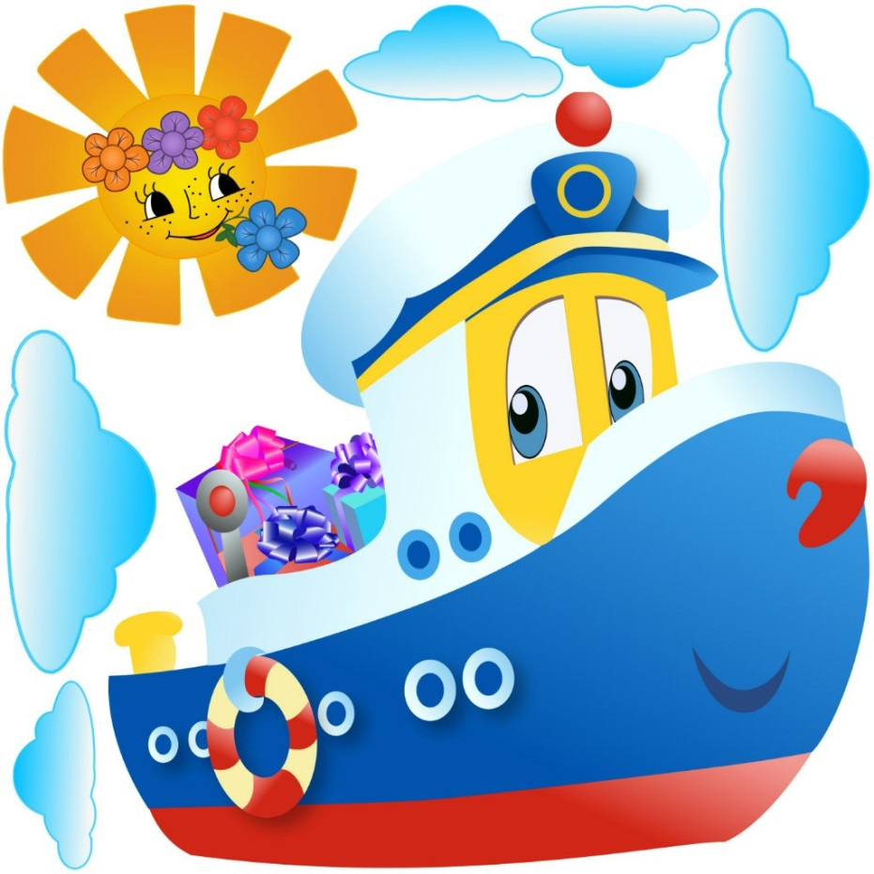

Выполнила:
Дергович Г.А., воспитатель

2023г.
Интеграция образовательных областей: «Познавательное развитие», «Художественно-эстетическое развитие», «Речевое развитие», «Физическое развитие», «Социально-коммуникативное»
Цель: обобщить знания детей по сказкам.
Задачи:
Коррекционно-образовательные:
- закрепить знания детей о сказках;
- направить детей на самостоятельный поиск способов конструирование корабля;
- учить детей работать по карте
- продолжать учить детей составлять целое из нескольких частей;
- учить собирать детей целый предмет из частей
- способствовать формированию знаний о специальном транспорте, способах вызова пожарных; дать детям представление о пожарном щите, формировать знания детей о предметах, необходимых при тушении пожара и правилах их использования, закрепить знания об экипировке пожарного;
- развивать у детей активный и пассивный словарь;
- учить от существительного образовывать прилагательное;
- учить отвечать на вопрос: какой?
Коррекционно-развивающие:
- закреплять знания детей о видах транспорта
- развивать конструктивное воображение детей;
- развивать внимание, память, логическое мышление, крупную и мелкую моторику пальцев рук;
- закреплять знания детей в ориентировке в пространстве (право, лево, вперед);
- анализировать и закреплять знания детей о геометрических фигурах, об основных цветах и оттенках;
- развитие правильного речевого выдоха;
- формировать умение детей выкладывать готовые детали «дома» самостоятельно и последовательно их наклеивать.
Коррекционно-воспитательные:
- учить детей приветствовать друг друга различными способами
- воспитывать аккуратность, любознательность, желание обыгрывать постройки;
- воспитывать умение работать в группе, договариваться, учитывать мнение партнёра;
- формировать умение доводить начатое дело до конца;
- побуждать детей к проявлению заботы о героях сказки.
Оборудование: мягкие модули, барабан, каска, руль, штурвал, якорь, фуражка капитана, жезл, бинокль, спасательный жилет, компас, разрезные картинки по сказкам, карта, солома, камешки, веточки, клей, кисть, геометрические фигуры из цветной бумаги
Приветствие Ладошка вверх, Ладошка вниз, Ладошки набок, И сжали в кулачок. Ладошки вверх подняли, И здравствуйте сказали.
Пед.: Ребята, сегодня я предлагаю вам, отправится в путешествие. Вы согласны?
Дети: Да.
Пед.: Скажите, пожалуйста, на чем можно путешествовать?
Дети: На поезде, автобусе, самолете, корабле.
Пед.: Если мы с вами отправимся путешествовать по морю, то на чем?
Дети: На корабле.
Пед.: Правильно ребята. Но у нас нет корабля. Скажите, как нам быть?
Дети: Можно построить корабль.
Пед.: Правильно. Посмотрите ребята, как вы думаете, из чего мы с вами можем построить корабль?
Дети: Из кубиков, модулей.
С/р игра «Строим корабль»
Приступаем к постройке корабля. (дети из модулей строят корабль, выбирают только нужные, лишние оставляют )
Пед.: Ребята, посмотрите на столе лежат разные предметы. Как вы думаете, какие предметы понадобятся нам на корабле? (на столе лежат: барабан, каска, руль, штурвал, якорь, фуражка капитана, жезл, бинокль, спасательный жилет, компас), ребята выбирают необходимые предметы и объясняют для чего они нужны.
Пед.: Мы дружно построили свой корабль, а теперь нам надо придумать для него название. Как ты судно назовешь, так оно и поплывет.
Дети: «Дружба», «Победа»….
Пед.: Наш корабль будет называться «…». Миша, помоги нам , пожалуйста написать название. (крепим табличку на корабль) Можем отправляться.
Дети: Всем на борт! Полный вперед!
(видео)
Пед.: Ребята посмотрите, что это? (ответы детей) Достают бутылку, внутри которой лежит записка «SOS»
Дорогие ребята. Пишут вам жители острова сказок. У нас на острове случилась беда, Подул сильный ураган и разрушил наш сказочный домик. Помогите нам, пожалуйста, его восстановить. Для этого вам необходимо выполнить несколько заданий. Если вы выполняете задание правильно, то получаете часть картинки сказочного домика. На обратной стороне письма есть карта, которая укажет вам правильный путь на сказочном острове.
Пед.: Ребята, посмотрите на карту. Для того, чтобы нам выполнить первое задание, нужно найти первую сказку. Пойдем по стрелочкам, указанным на карте. Количество стрелок, это количество шагов, направление стрелки, это направление шагов. (дети делают 3 шага влево, два шага вперед)
(дети собирают разрезную картинку сказки «Заюшкина избушка»)
Пед.; Ребята, какая сказка у вас получилась?
Дети: Заюшкина избушка.
Пед.: Правильно. Скажите, пожалуйста, что произошло с домом в сказке?
Дети: Наступила весна и лисичкин домик растаял.
1. Аппликация «Заюшкина избушка»
Ребята, давайте посмотрим на дом и скажем, из каких частей он состоит, из каких геометрических фигур и какие они по цвету. (клеим дом)
Слайд (лисичка благодарит за домик, и дети получают первую часть пазла)
Пед.: Чтобы выполнить второе задание, нужно найти вторую сказку. (Дети делают 3 шага вперед, 1 шаг влево)
(дети собирают разрезную картинку сказки «Теремок»).
Пед.; Ребята, какая сказка у вас получилась?
Дети: Теремок.
Пед.: Правильно. Скажите, пожалуйста, что произошло с домом в сказке?
Дети: Медведь сломал.
Пед.: Правильно, ребята. Давайте мы поиграем и поможем заново построить домик для зверей.
2. Физминутка «Теремок»
Стоит в поле теремок (показываем крышу)
Он ни низок, не высок (присели, встали руки вытянуты)
Звери разные там жили, (руки на пояс)
Жили дружно, не тужили (дать «пять»)
Там и мышка (руки перед собой на носочках)
И лягушка (присели)
Зайчик (прыжки)
С лисонькой – подружкой (повертели «хвостиком»)
Серый волк –зубами щелк (показали руками «пасть»)
Но набрел на теремок (показываем крышу)
Мишка косолапый (изобразить мишку)
Раздавил он теремок (руки на пояс)
Своей огромной лапой. (топаем ногой)
Звери очень испугались, (руками за голову)
Поскорее разбежались (бег на месте)
А потом собрались снова (беремся за руки –круг)
Чтоб построить терем новый. (показываем крышу)
Слайд (звери благодарят за домик и дети получают вторую часть пазла)
Пед.: Чтобы выполнить 3 задание, нужно найти третью сказку. (дети делают 2 шага вперед, 2 шага вправо)
(дети собирают разрезную картинку сказки «Кошкин дом»).
Пед.; Ребята, какая сказка у вас получилась?
Дети: Кошкин дом.
Пед.: Правильно, ребята. Скажите, пожалуйста, что произошло с домом в сказке?
Дети: Он сгорел.
Пед.: Правильно. Хозяйка кошка была не аккуратна с огнем и ее дом сгорел. Я предлагаю вам поиграть в игру «Потуши пожар»
3. Интерактивная игра «Потуши пожар»
(на сенсорной доске дети играют в интерактивную игру)
Слайд (кошка благодарит за домик, и получают третью часть пазла)
Пед.: Чтобы выполнить 4 задание, нужно найти четвертую сказку. (дети делают 3 шага вперед, 1 шаг вправо)
(дети собирают разрезную картинку сказки «Три поросенка»)
Пед.: Ребята, давайте посмотрим на экран и вспомним какие дома строили поросята. Взгляните, первый домик, который построил себе Ниф-Ниф. Из чего он построен?
(показ соломенного домика на доске)
Дети: Из соломы.
Пед: Как мы назовем такой домик?
Дети: Соломенный
Пед.: Правильно, ребята. Как вы думаете, солома подойдет для строительства дома? Давайте проверим.
(предлагаю детям взять солому и разломать ее пополам.) Видите, как легко она ломается, потом дети дуют на нее.
Дети: Нет, не подойдет! Потому что солома ломкая и непрочная.
Педагог: Верно, солома – непрочный материал, и в этом мы сейчас убедились.
Пед.: Этот домик построил себе второй поросенок – Нуф-Нуф
(показ деревянного домика на доске)
Пед.: А из какого материала он построен? Кто мне скажет?
Дети: Из прутиков, веточек и листьев.
Пед: Как мы назовем такой домик?
Дети: Деревянный
Пед.: Веточки и прутики прочный материал?
Дети: Нет.
Пед.: Давайте в этом убедимся
(дети ломают, гнут веточки, потом дуют на них)
Пед.: Можно использовать этот материал для строительства? Почему?
Дети. Нет, нельзя! Это не прочный материал.
Пед.: Этот домик построил себе третий поросенок – Наф-Наф
(показ каменного домика на доске)
Пед: А из какого материала он построен? Кто мне скажет?
Дети: Из камней.
Пед: Как мы назовем такой домик?
Дети: Каменный
(предлагаю детям потрогать камушки, испытать их на прочность)
Пед: Ребята, давайте мы с вами построим поросятам Нуф-Нуф и Ниф-Ниф такой же крепкий и надежный дом как у Наф-Наф.
(дети строят один общий дом из камней)
Слайд (поросята благодарит за домик, и получают четвертую часть пазла)
Пед.: Ребята, мы справились со всеми заданиями и помогли животным. У нас осталось 4 части картинки дома сказок, нужно собрать их.
(дети собирают пазл дом сказок)
Пед. Что у нас получилось?
Дети: Дом сказок.
Пед.: Правильно, ребята ураган сломал дом сказок, а мы этот дом починили.
Пед.: Нам пора возвращаться в детский сад.
Дети: Всем на борт. Полный вперед. (видео)
(дети плывут по морю и находят сундук с сокровищами)
Пед.: Ребята, посмотрите что это?
Дети: Сундук.
Пед.: Посмотрим, что в нем?
Дети: Да
(дети открывают сундук, а в нем письмо от животных сокровища- шоколадные монеты)

